Facebook

# Download Facebook api và nhúng vào project

1. Download fackbook sdk tại địa chỉ:

<https://developers.facebook.com/docs/android>

1. Mở eclipse File->Import->General->Existing projects into workspace. Chọn Browse rồi chỉ đến thư mục facebook sdk đã bung ra (cho nhiều project vi du không cần nên ta chỉ thẳng đến thư mục facebook luôn giống trong hình).

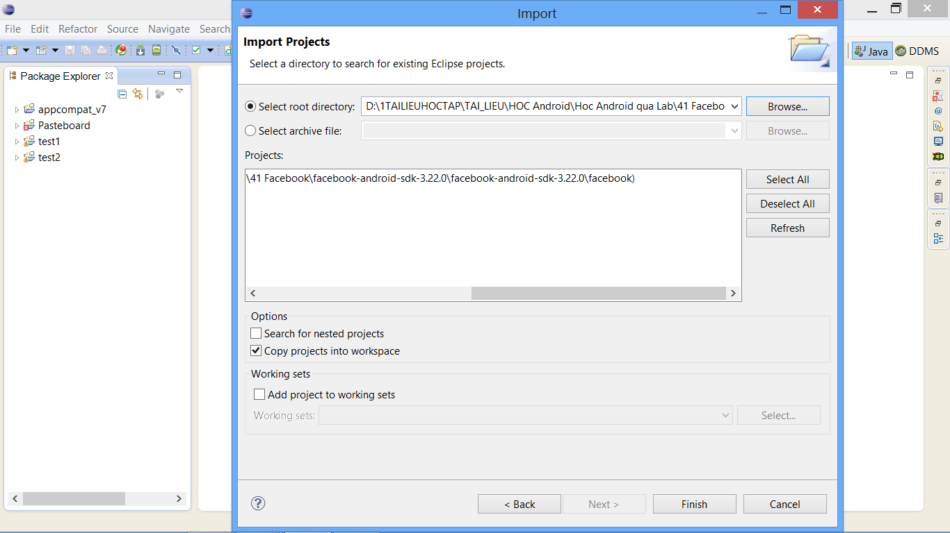

1. Sau khi import xong chọn project click phải chọn property và phần android để kiểm tra project build target và kiểm tra dấu check is Library như hình, rồi OK. Sau đó clear project.

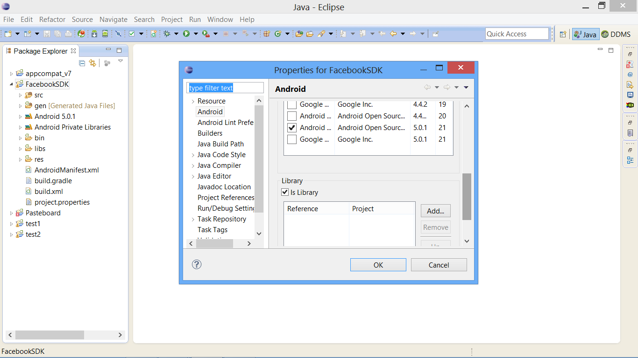

# Đăng kí facebook

1. Truy cập địa chỉ. Nhấn vào nút Quick Start for android

<https://developers.facebook.com/docs/android/getting-started#eclipse>

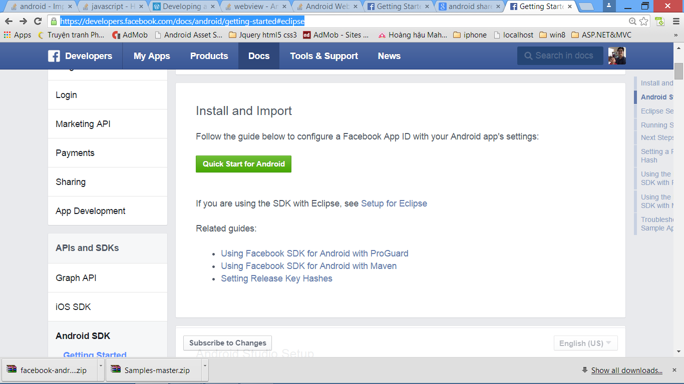

1. Trang tiếp theo xác nhận bạn trở thành fackbook developer, nhấn nút Register Now.

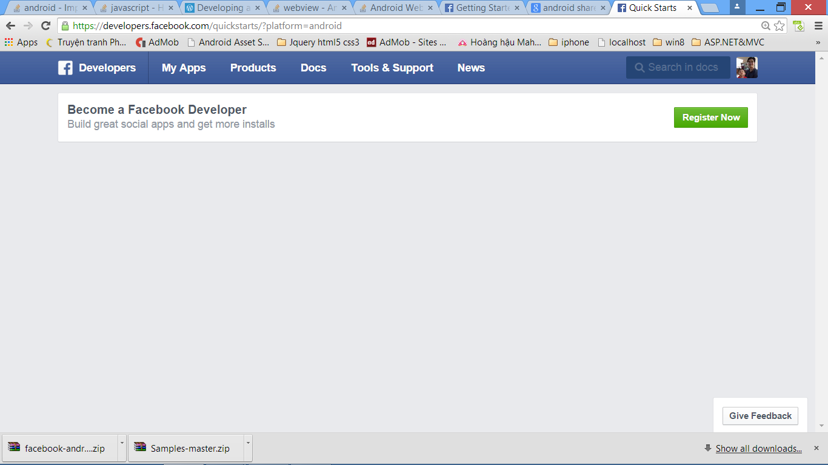

1. Ở không nên hỏi lại 1 lần nữa, chọn nút switch thành yes và nhấn Register.

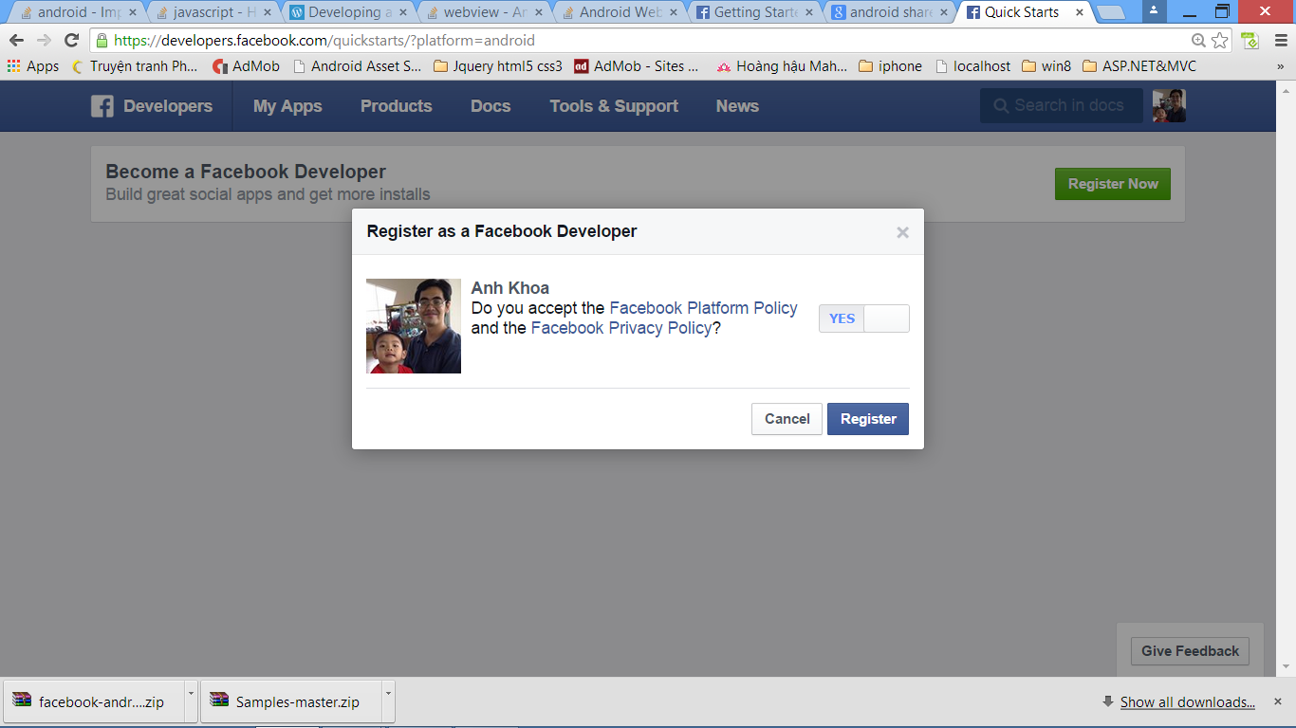

1. Báo thành công thì nhấn Done

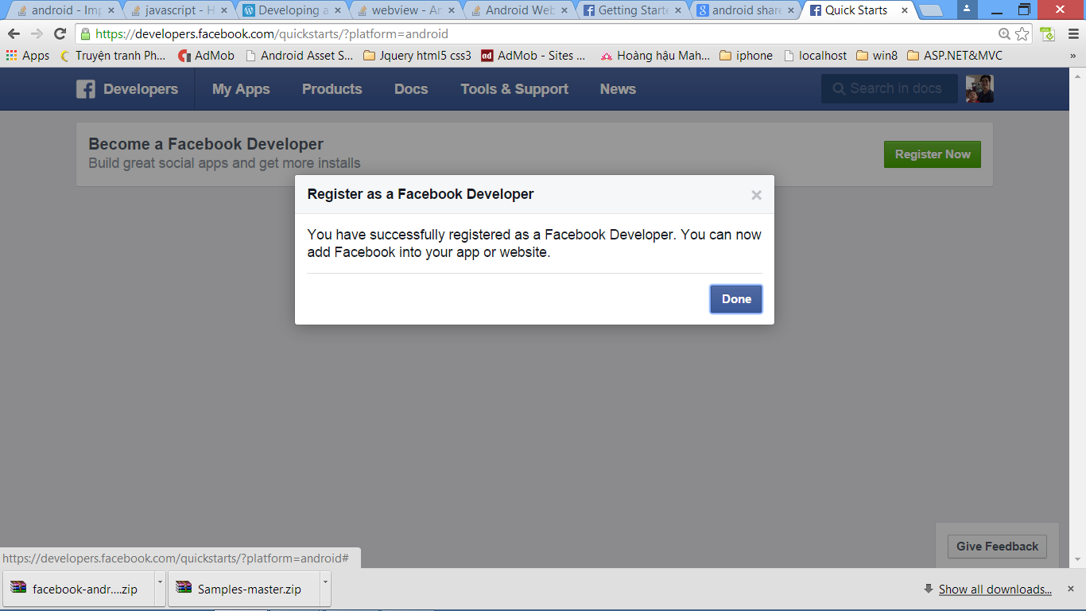

1. Trang tiếp theo chọn bé Android.

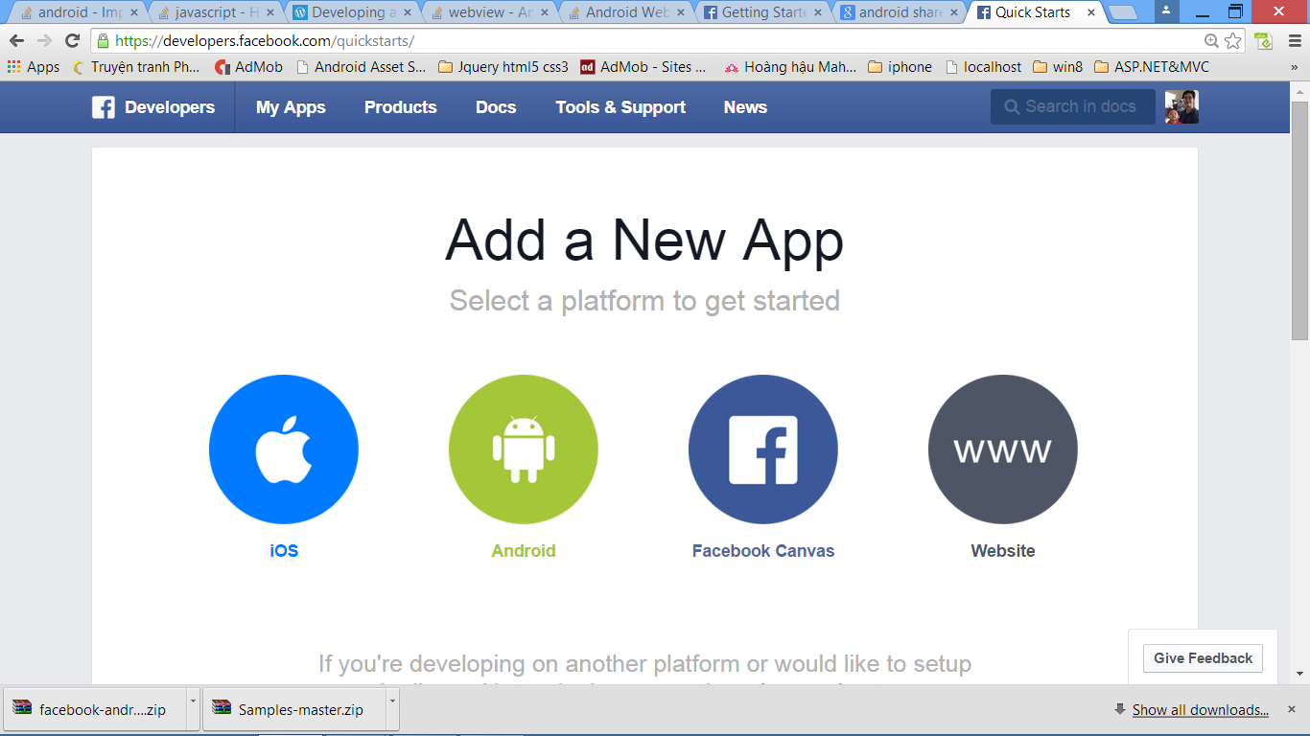

1. Tiếp theo đánh tên phần mềm (tự đặt) rồi nhấn Create New Facebook App ID

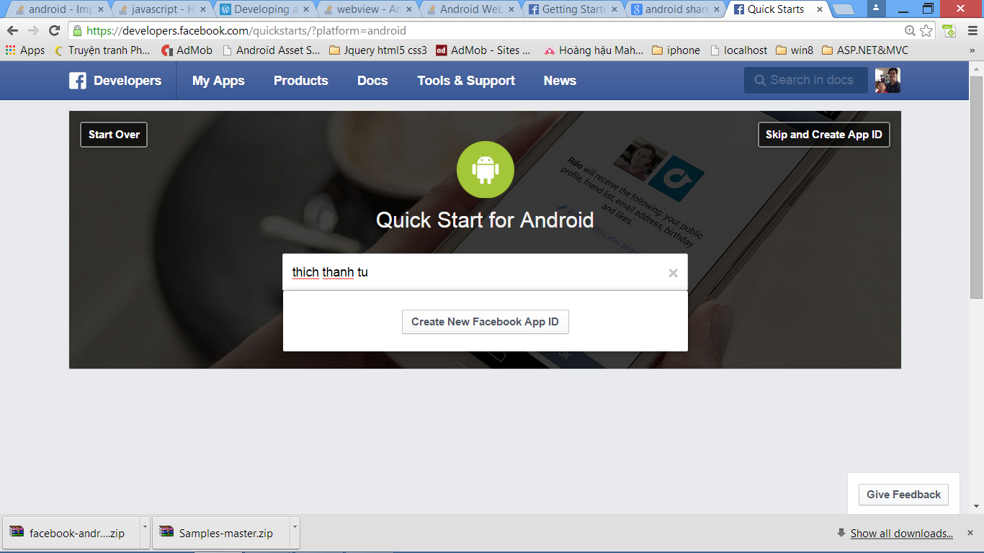

1. Chọn loại cho phần mềm (vidu:books) rồi nhấn Create App ID

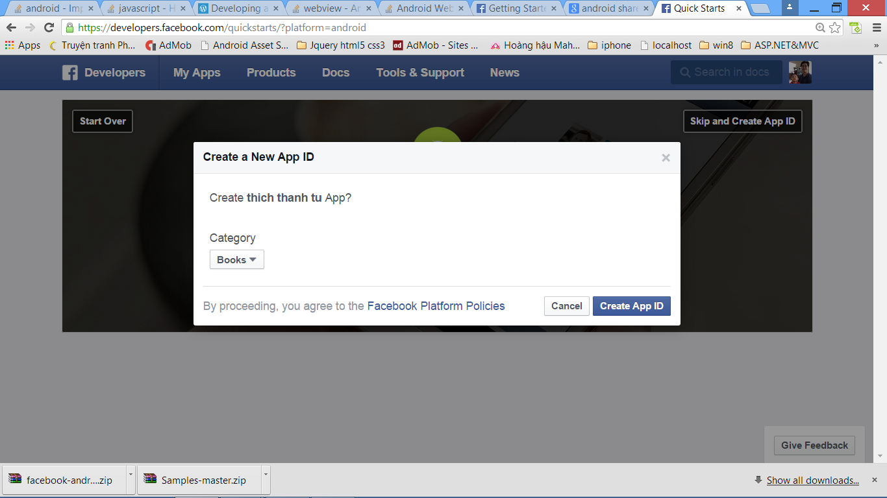

1. Đã tạo xong , trang ra như hình. Ta có thể theo từng bước hướng dẫn để làm tiếp

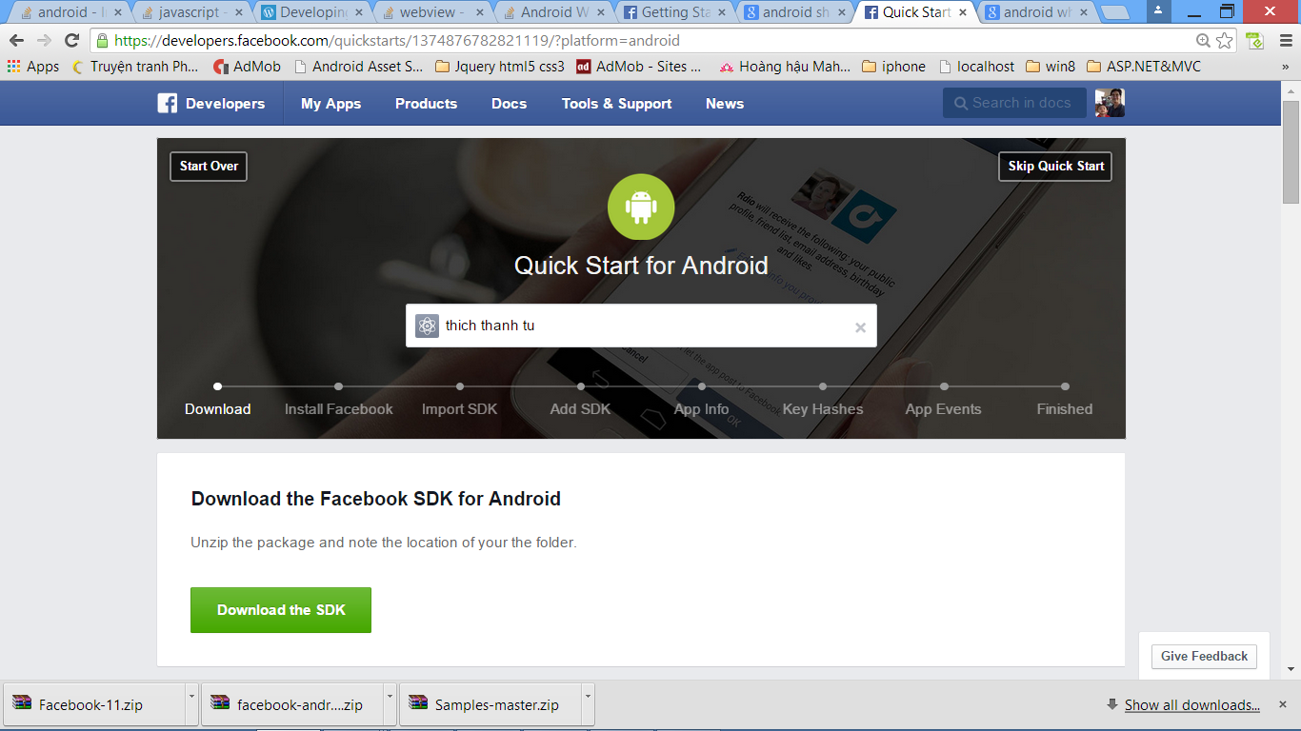

1. Bước Install Facebook on Your Emulator chỉ dùng khi cần test trên máy ảo. Ta download facebook-11.apk theo hình về máy, bung ra rồi dùng cmd đi đến thư mục android-sdk vào tiếp thư mục platform-tools chạy lệnh adb như hình

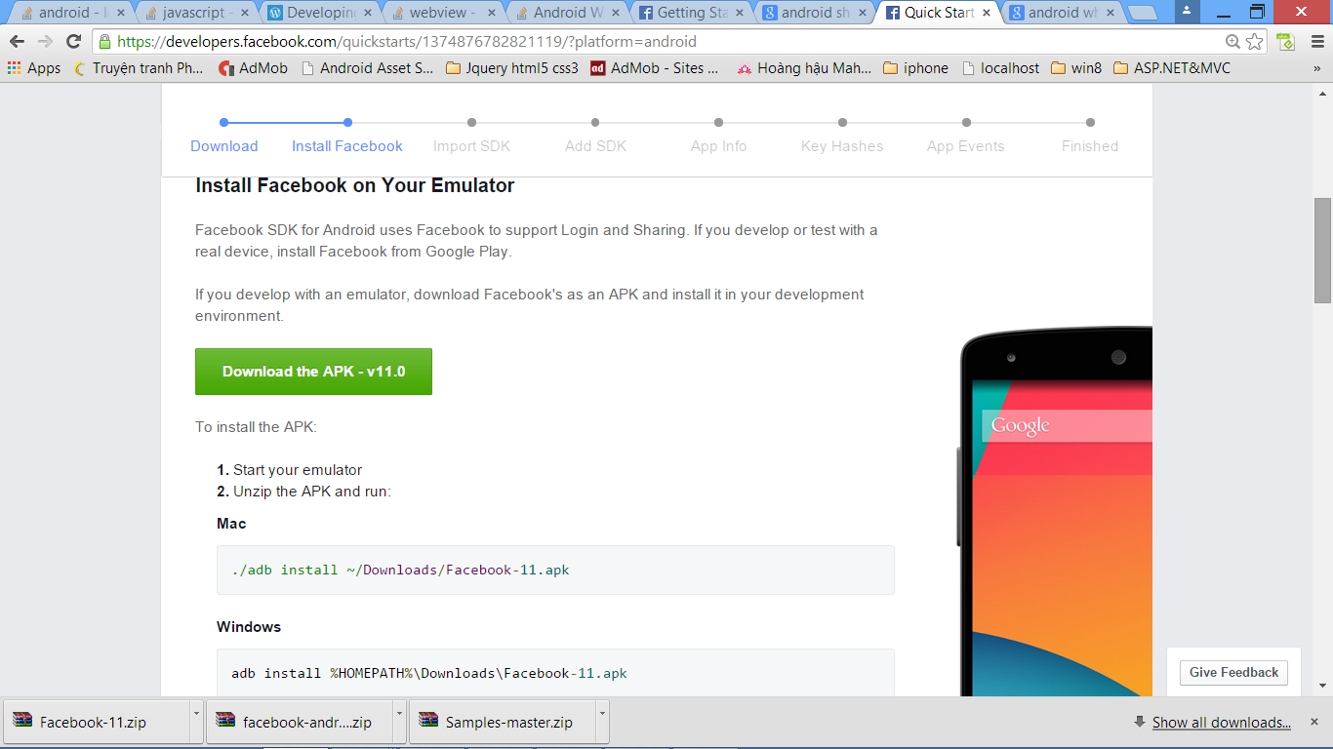

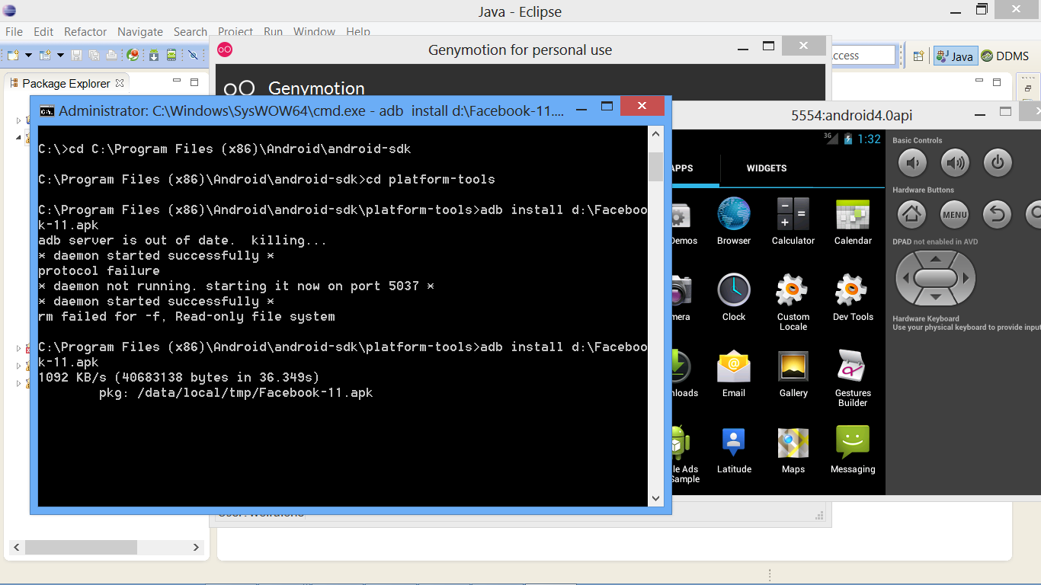

Nếu không được thì cày vào máy ảo Genymotion. Máy ảo Genymotion thì rất đơn giản chỉ cần kéo file facebook-11.apk kéo thả vào máy áo là setup thôi.

1. Qua đến bước Tell us about your Android project, điền vào package name và Activity chính của project vào (sau này cần thì sửa sau cũng được). Rồi nhấn nút Next

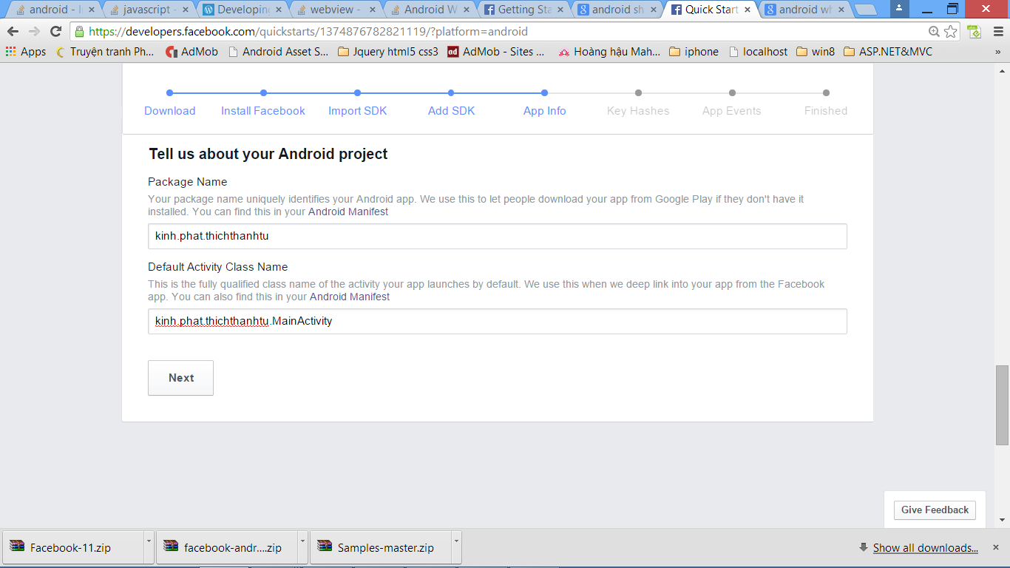

1. Bước này sẽ kêu ta nhập vào key. (Chú ý key đây có 2 bước, đầu tiên dùng debugkeystore để phát sinh ra key, nhưng sau đó khi đã upload phần mềm lên store thì phải dùng keystore của đúng phần mềm để phát sinh lại và điền vào ở ô nhập 2). Đầu tiên nhấn vào link “Show how to generate a development key has” để ra cách pháp sinh key.

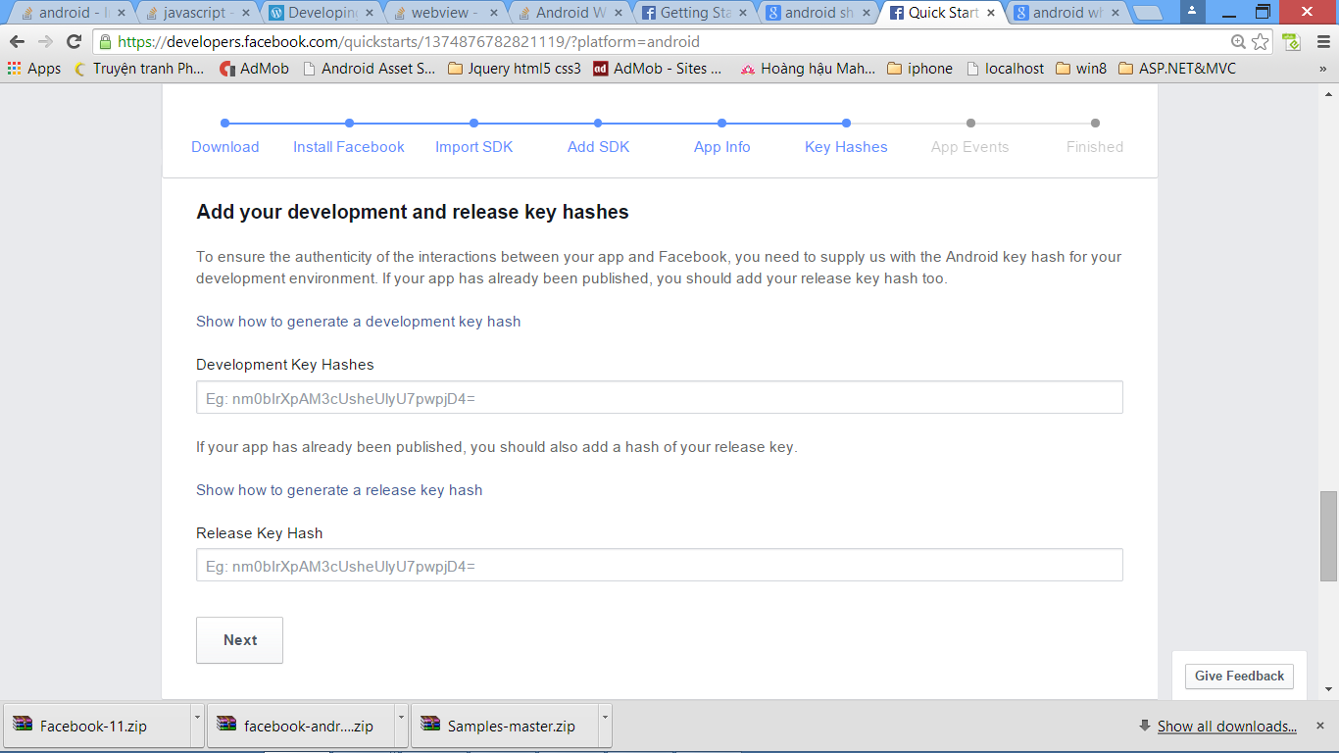

1. Để ý dòng lệnh thứ 2 để phát sinh ra trên Window.

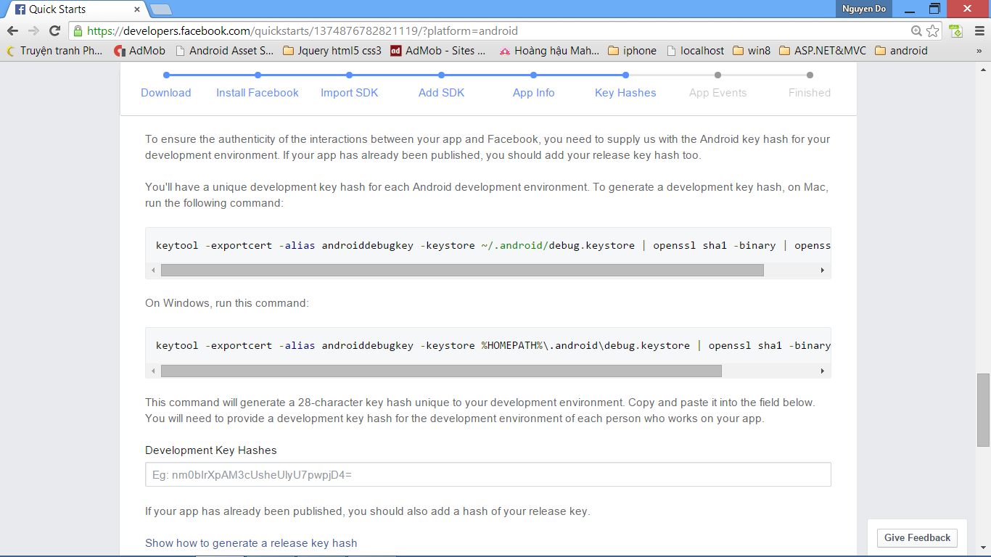

1. Mở eclipse chọn window->Preferences->Android->Build và để ý thấy dòng đường dẫn của file debug.keystore (tùy theo từng máy nhé)

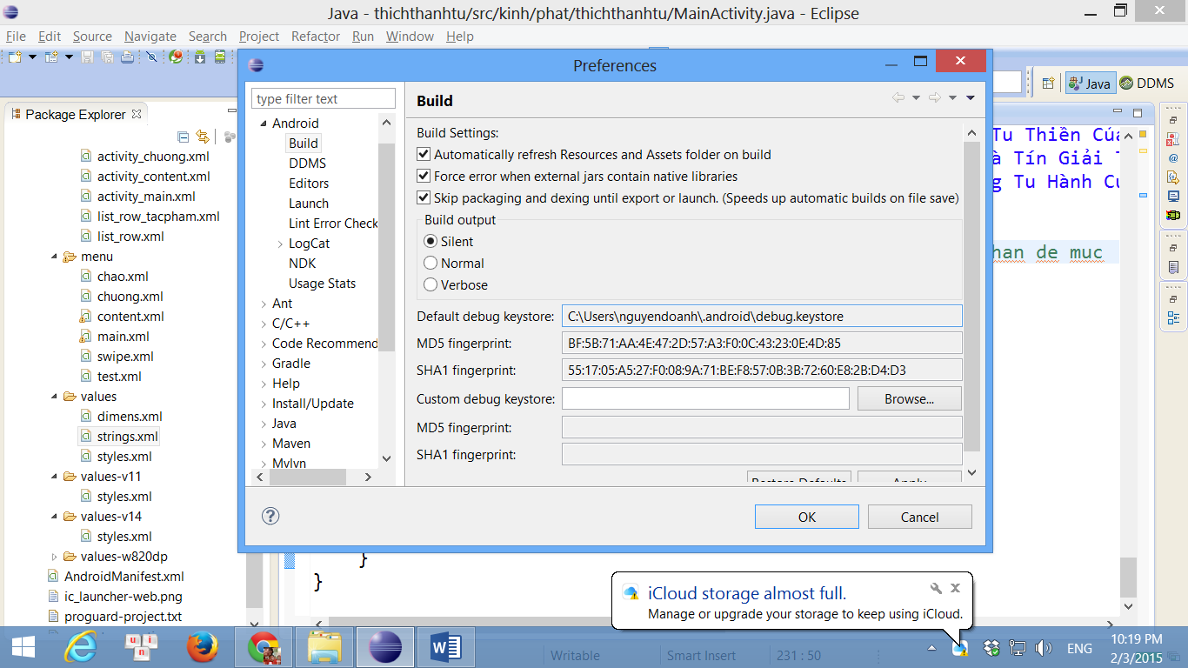

1. Mở cmd.exe lên và dùng lệnh cd để vào thư mục chứa lệnh keytool, nó nằm trong thư mục cài đặt java (vd như hình)

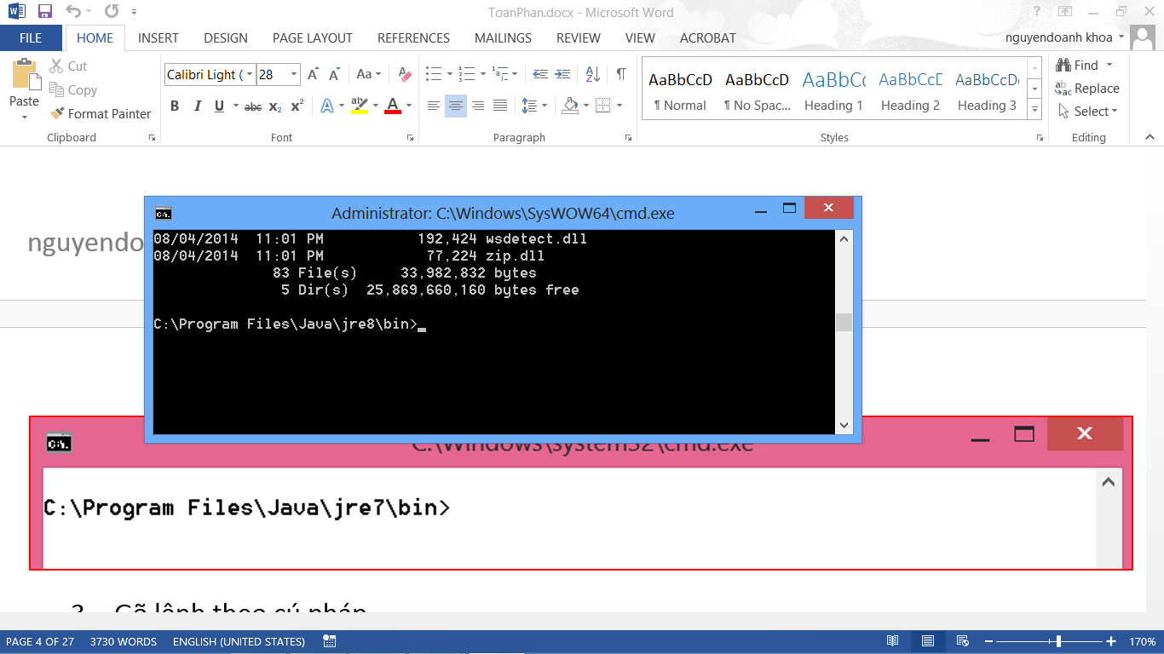

1. Copy lệnh trong trang web paste vào và copy đường dẫn debugkeystore thay vào cho phù hợp như hình rồi enter, nếu nó hỏi password là đúng rồi, cứ enter tiếp.

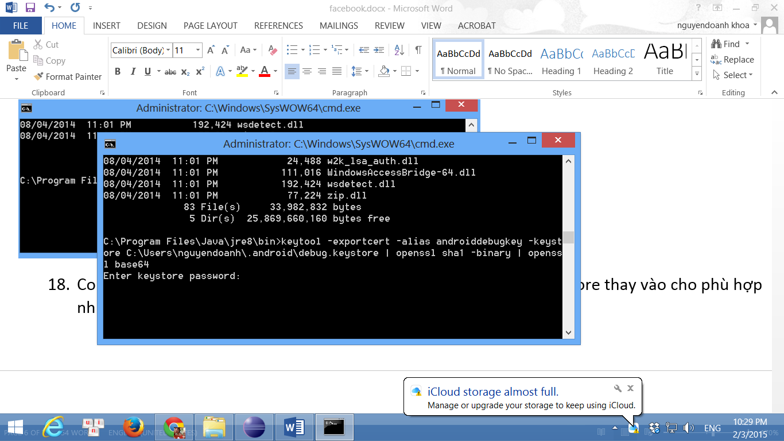

1. Nó sẽ phát sinh cho ta 1 mã như hình, copy mã đó.

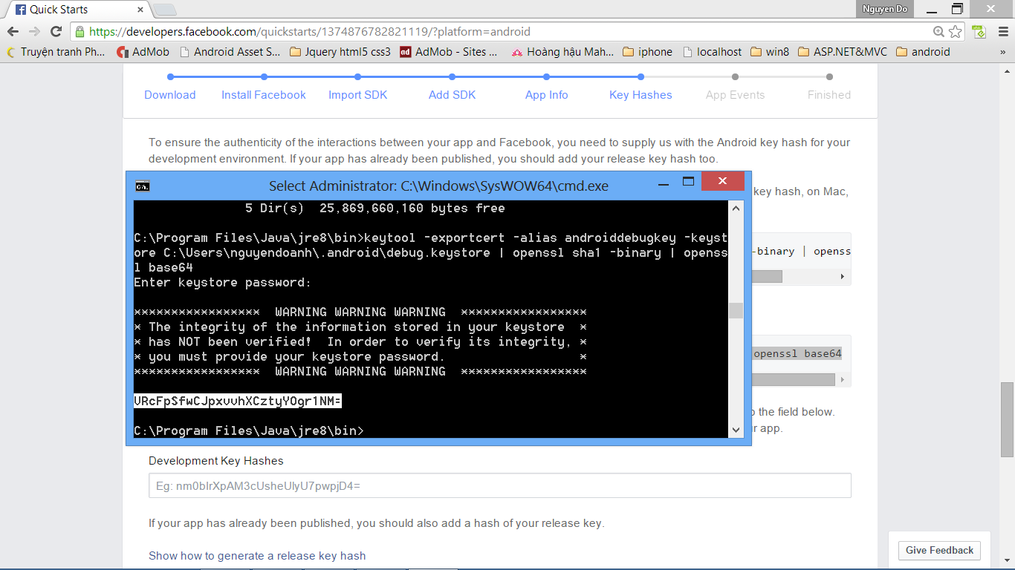

1. Mở lại trang web và paste vào rồi nhấn Next.

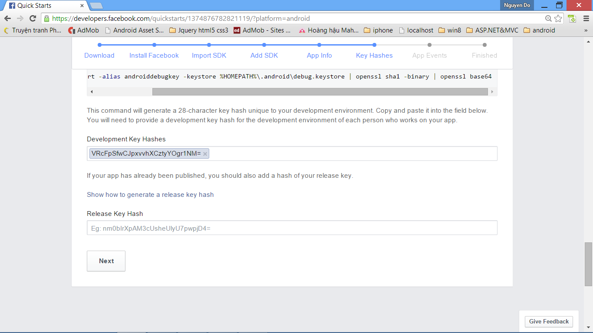

1. Tiếp theo là theo dõi log, ta có thể bỏ qua bước này.

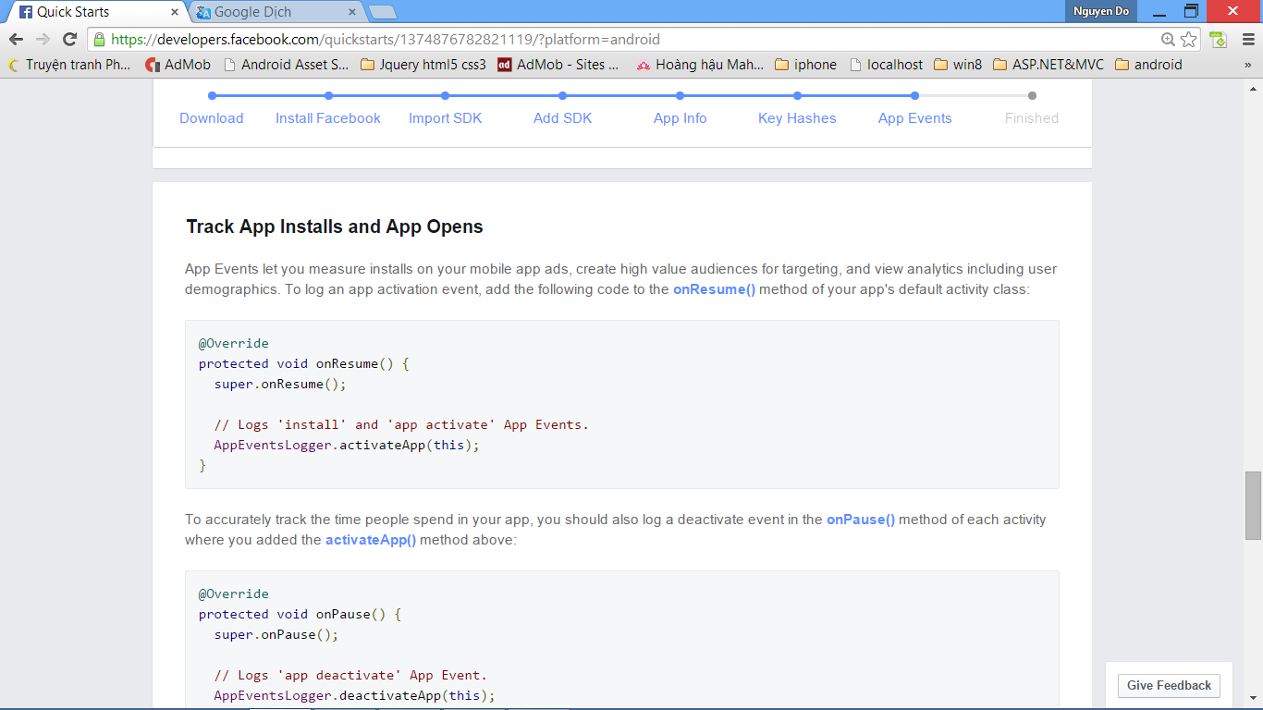

1. Bước tiếp theo chọn các dạng bên dưới để tương tác với facebook.

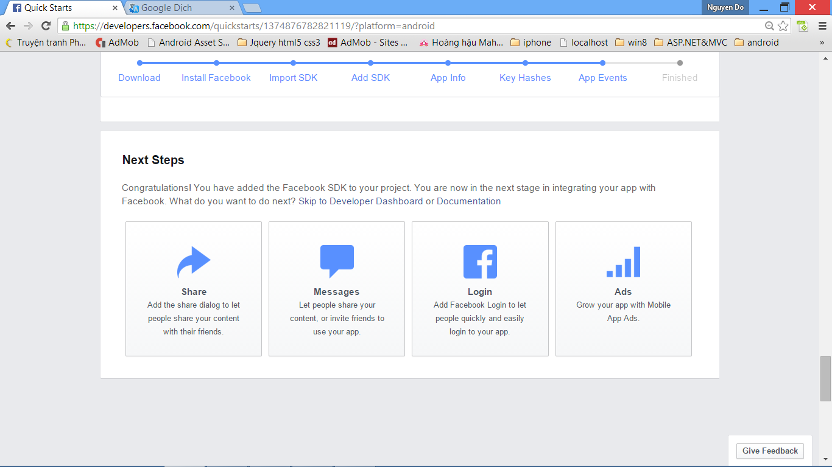

|  |
| --- |
| Chú ý , có thể kiểm tra lại (hoặc quản lý) bằng cách từ bên ngoài (nhấn nút skip quick start) nhấn vào menu bên trái mục setting |

1. Ở đây tui chọn Share để share đường dẫn phần mềm lên facebook. Chọn mục đầu tiên (Share) nó sẽ đi qua trang <https://developers.facebook.com/docs/android/share> như hình và hướng dẫn cách share

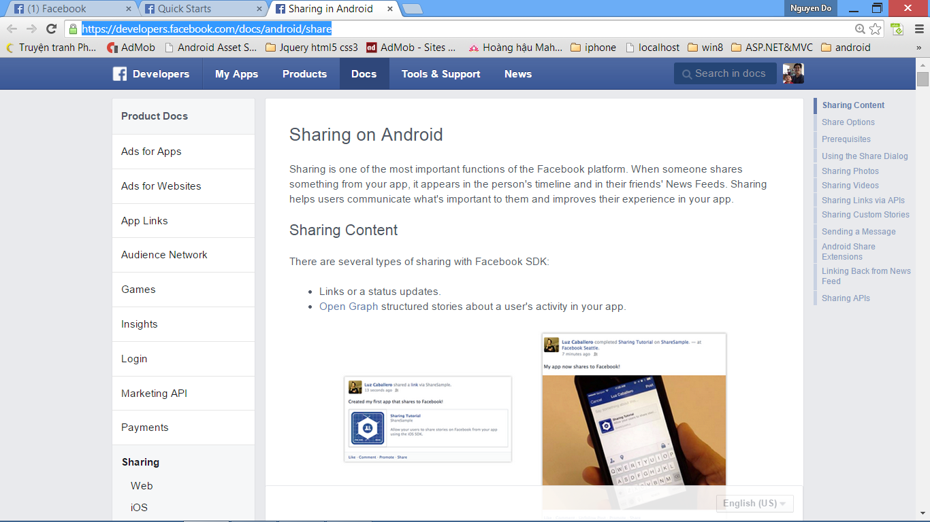

1. Đây làm chức năng share phần mềm lên FaceBook, nếu người dùng click vào sẽ mở phần mềm ra nếu đã cài, nếu chưa cài sẽ dẫn lên google store.
2. Đầu tiên mở file string và thêm app_id (app_id này là mã phần mềm phát sinh trên web facebook xem được ở phần setting - > App ID)

<string name=*"app_id"*>13748sotumlum</string>

1. Qua file AndroidMainfest.xml và thêm thẻ meta-data vào trong application (nhưng ngoài thẻ activity)

<meta-data android:name=*"com.facebook.sdk.ApplicationId"* android:value=*"@string/app_id"*/>

1. Mở file java chính lên và thêm biến toàn cục

**private** UiLifecycleHelper uiHelper;

1. Trong onCreate thêm

uiHelper = **new** UiLifecycleHelper(**this**, **null**);

uiHelper.onCreate(savedInstanceState);

1. Bổ sung thêm các lệnh vào các hàm như sau

@Override

**protected** **void** onResume() {

**super**.onResume();

uiHelper.onResume();

}

@Override

**protected** **void** onSaveInstanceState(Bundle outState) {

**super**.onSaveInstanceState(outState);

uiHelper.onSaveInstanceState(outState);

}

@Override

**public** **void** onPause() {

**super**.onPause();

uiHelper.onPause();

}

@Override

**public** **void** onDestroy() {

**super**.onDestroy();

uiHelper.onDestroy();

}

1. Thêm phần mã sau vào nơi tiếp nhận việc chia sẽ link (vd: trong sự kiện click của button)

FacebookDialog shareDialog = **new** FacebookDialog.ShareDialogBuilder(MainActivity.**this**)

.setLink("https://play.google.com/store/apps/details?id=kinh.phat.thichthanhtu")

.build();

uiHelper.trackPendingDialogCall(shareDialog.present());

1. Chạy chương trình và click vào 1 view để chia sẽ, nhấn Post và vào facebook của mình để kiểm tra xem lên chưa.

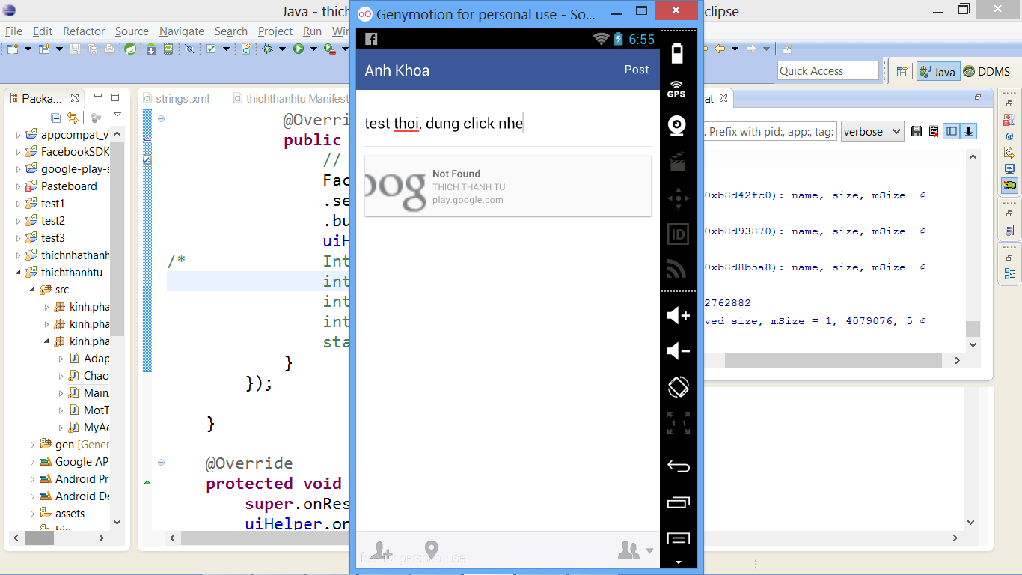 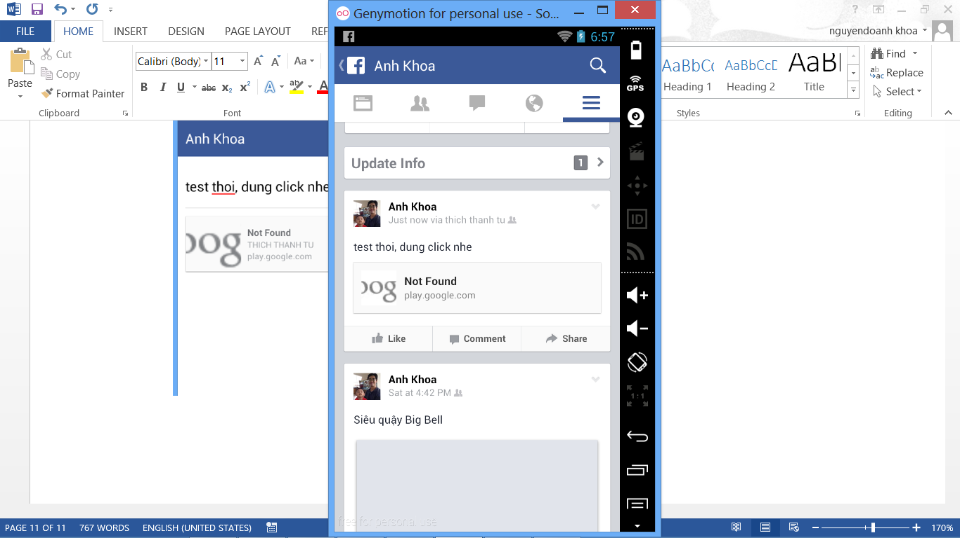

Các bạn có thể tự tìm hiểu các cách share khác của facebook như share qua message, dùng facebook để login … nhé.

Chú ý: Có 1 cách khác cho phép share link nhanh trên mail, facebook, …. Là dùng intent. Nhưng trước đây share lên facebook cách này lại không ổn lắm.

Intent intent = **new** Intent(Intent.*ACTION_SEND*);

intent.setType("text/plain");

intent.putExtra(android.content.Intent.*EXTRA_TEXT*,"https://play.google.com/store/apps/details?id=kinh.phat.thichnhathanh");

intent.putExtra(android.content.Intent.*EXTRA_STREAM*,R.drawable.*ic_launcher*);

startActivity(Intent.*createChooser*(intent, "Your Chooser Title"));